باسمه تعالی

علی توکلی WolfAndSheep 9820683

**نحوه استفاده از برنامه :**

**ورودی ها :**

با ورود به برنامه ابتدا در ترمینال رشته Enter number of edges : چاپ میشود سپس از ما ورودی خواسته می شود ، تعداد یال ها را وارد میکنیم و Enterمی زنیم ، سپس رشته Enter edges : چاپ میشود و از ما ورودی خواسته می شود ، تمام یال های مد نظر را را وارد میکنیم و Enterمی زنیم ، از ما ابتدای مسیر و مقصد خواسته می شود به ترتیب وارد می کنیم سپس ENTER را میزنیم .

**خروجی ها :**

با توجه به ورودی ها و پردازش اگر مسئله جواب داشته باشد به ترتیب برای هر کدام The complete path for sheep is + <pathSheep> و پس از آن مسیر The complete path for sheep is + <pathSheep> و برای گرگ ها هم The complete path for Wolf is + <pathWolf> چاپ می شود .

با توجه به ورودی ها و پردازش اگر مسئله جواب نداشته باشد به ترتیب برای هر کدام No path exists for sheep between vertices + <src> + and + <dest> و برای گرگ ها هم No path exists for Wolf between vertices + <src> + and + <dest> چاپ می شود .

**کلاس ها و روابط :**

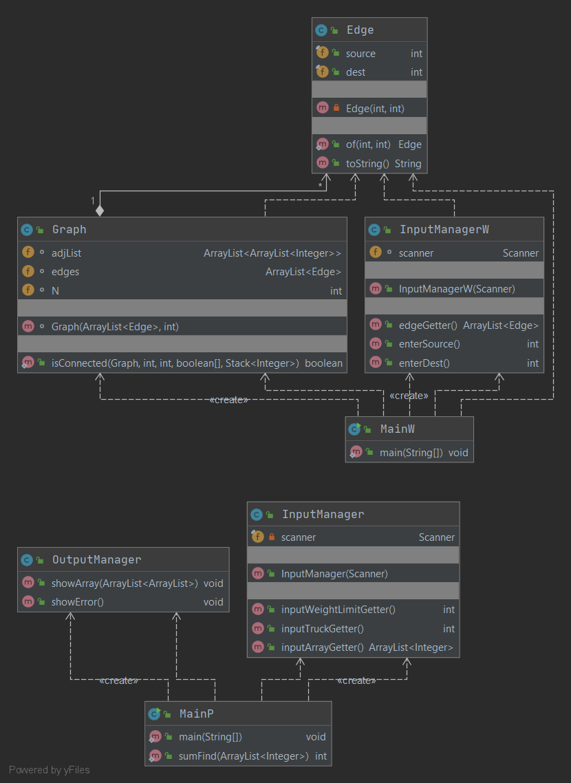

**الگوریتم و شیوه ی طراحی :**

ما می توانیم از الگوریتم BFS (Breadth-First Search) برای پیدا کردن مسیر بین دو راس استفاده کنیم ، روش ما این است که از مبدا شروع به پیمایش BFS می کنیم اگر به مقصد رسیدیم مسیر وجود دارد ، اگر نرسیدیم می توان گفت مسیری بین آن دو راس وجود ندارد.

با استفاده از stack مسیر را در روند حل ذخیره کرده و در نهایت مسیر را چاپ می کنیم . مسیر پیموده شده توسط گوسفند برای گرگ قابل استفاده نیست لذا مسیر را پاک کرده و یک گراف جدید بدون یال های مسیر گوسفند می سازیم الگوریتم را روی آن اجرا می کنیم

**مرتبه :**

T(n) = O(E+V)